**ESCUELA NORMAL DE EDUCACIÓN PREESCOLAR**

**DEL ESTADO DE COAHUILA**

Licenciatura en Educación Preescolar

CICLO ESCOLAR 2022-2023

Educación inclusiva

“Evidencia unidad tres”

Nombre de la alumna: Mónica Guadalupe Bustamante Gutiérrez

Número de lista: 5

Nombre del titular: Mayra Bueno Zertuche

**UNIDAD 3 GESTIÓN PEDAGÓGICA INCLUSIVA DE CALIDAD.**

Detecta los procesos de aprendizaje de sus alumnos para favorecer su desarrollo cognitivo y socioemocional.

Aplica el plan y programas de estudio para alcanzar los propósitos educativos y contribuir al pleno desenvolvimiento de las capacidades de sus alumnos.

Diseña planeaciones aplicando sus conocimientos curriculares, psicopedagógicos, disciplinares, didácticos y tecnológicos para propiciar espacios de aprendizaje incluyentes que respondan a las necesidades de todos los alumnos en el marco del plan y programas de estudio.

Emplea la evaluación para intervenir en los diferentes ámbitos y momentos de la tarea educativa para mejorar los aprendizajes de sus alumnos.

Integra recursos de la investigación educativa para enriquecer su práctica profesional, expresando su interés por el conocimiento, la ciencia y la mejora de la educación.

Actúa de manera ética ante la diversidad de situaciones que se presentan en la práctica profesional.

Saltillo, Coahuila Enero 2023

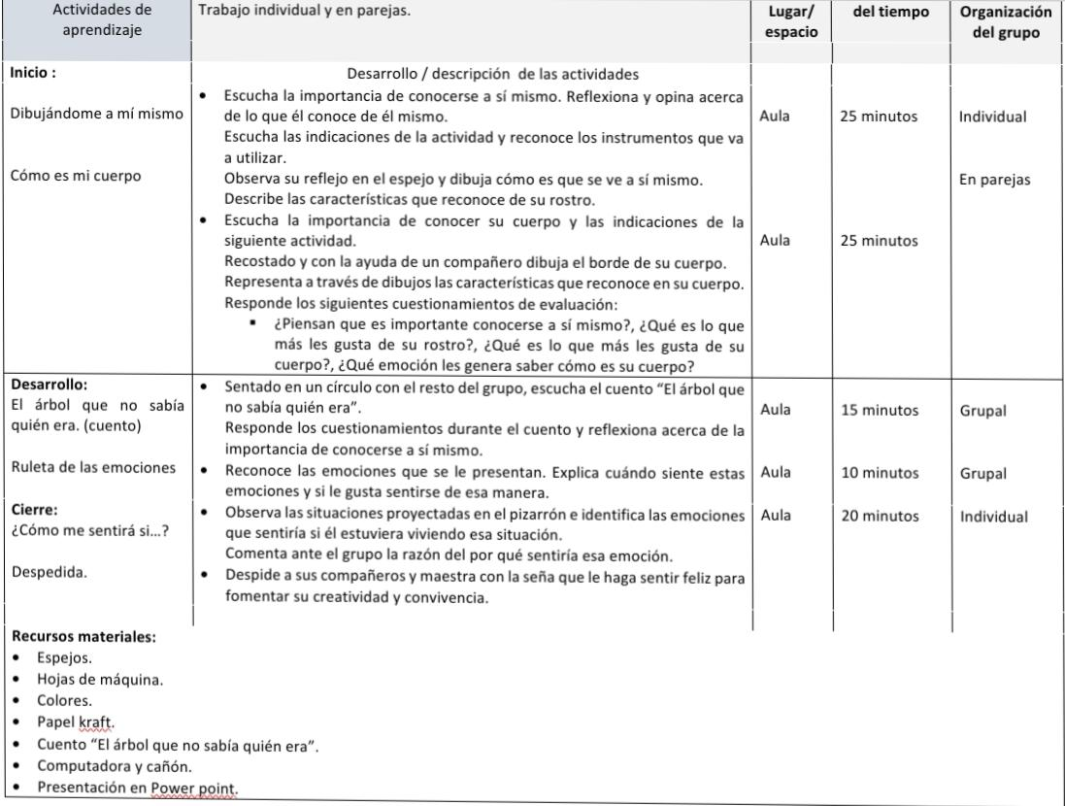**Diagnóstico socioemocional y los ajustes razonables:**

Mi niño a trabajar tiene síntomas de TDAH, aún no ha podido canalizar su situación porque es muy pequeño, mi grupo es de primer grado y la mayoría tiene de entre 3-4 años. Su nombre es Mauricio, es un niño que ingresó al jardín después del inicio del ciclo escolar.

Debido a la situación que se tiene la sospecha de TDAH se tiene la intención de implementar las estrategias que se utilizarían con un niño ya diagnosticado, que son:

* Establecer reglas: Es muy importante decirle al niño cuáles son las reglas del salón, pero debemos establecerlas de manera en las que el niño las entienda.
* Evitar las distracciones: Es súper importante tener en mente que el niño con TDAH se va a distraer, debemos hacer conciencia como docentes y aprender a tener la paciencia que el niño merece porque los adultos somos nosotros, debemos brindarles las herramientas para que logren adquirir los aprendizajes esperados. Es importante alejar las distracciones de los niños con TDAH, mi educadora me recomendó que ponga música relajante y en volumen medio para la concentración y estimulación.

Mi maestra titular del jardín de niños me recomendó tener pausas positivas, en donde los niños se diviertan, tiempos en donde pueda implementar estrategias de ritmos, cantos y juegos. Que esto ayuda mucho a regresar con la atención e interés de los niños. Esta estrategia aún se sigue trabajando, se logró en ocasiones con pequeños momentos de canto, pero falta reforzarlo con juegos pequeños.

Aclaradas estas estrategias que se utilizaron durante la jornada, se explicará cómo se utilizaron para esta situación didáctica. El tema era ¿Quién soy y qué puedo hacer?

En la primera actividad los niños escucharon la importancia de conocerse a sí mismos, en estos momentos me di cuenta de que Mauricio estaba distraído, entonces comencé a hacerles preguntas a sus compañeros más cercanos, para que él comenzará a escuchar diferentes opiniones, preguntaba acerca de ¿qué características tienen en su rostro?, al final le terminé preguntando a él y logró responderme.

Después pasaron a observarse a sí mismos en un espejo, con esto pensé en que mi niño se iba a distraer rápidamente del objetivo y fue así, pero mientras él estaba en el espejo mirando su rostro le hice varias preguntas para regresarlo al enfoque de la actividad. Les comenté las instrucciones de lo que iban a dibujar e intenté que sean instrucciones claras y cortas, como “van a observar su rostro”, “van a dibujar su rostro”, “mencionen las características de su rostro”, esta estrategias de instrucciones cortas me la recomendó la directora del jardín de niños, se va a estar implementando y fortaleciendo durante las jornadas.

Mauricio entregó las actividades del día, mientras que yo aplicaba las estrategias ya mencionadas al principio. Es importante siempre tener pasos que cumplir para lograr que todos los niños adquieran los aprendizajes que se espera que aprendan. Siempre tener paciencia, observar las necesidades de los niños e investigar sobre los síntomas que presentan.

*Rúbrica Unidad #3 Educación Inclusiva*

|  |  |  |  |  |
| --- | --- | --- | --- | --- |
| Evaluar su actividad didáctica, diferenciando si es inclusiva o con ajustes razonables. | Intervalora si se realizó una situación didáctica inclusiva o una situación didáctica con adecuación curricular, según sea el caso, además incluyendo en qué aspecto o aspectos se realizó.  Argumenta las experiencias obtenidas durante el desarrollo del proyecto y como han influido en su formación. | Analiza si se realizó una situación didáctica inclusiva o una situación didáctica con adecuación curricular, según sea el caso.  Describe las experiencias tenidas durante el desarrollo de su actividad y como ha influido en su formación. | Comenta si se realizó una situación didáctica inclusiva o una situación didáctica con adecuación curricular, según sea el caso.  Nombra las experiencias obtenidas durante el desarrollo de su actividad y como han inferido en su formación. | Registra si se realizó una situación didáctica inclusiva o una situación didáctica con adecuación curricular. |
|  | 10/9 | 8/7 | 6/5 | 5/4 |